Памятка для родителей
КАК ДЕЙСТВОВАТЬ РЕБЕНКУ, ЕСЛИ ОН ОДИН ДОМА
Если Вашим детям приходится оставаться дома одним, обучите их основным правилам поведения при отсутствии родителей. Чтобы избежать экстремальных ситуаций, ребенок должен:

- проверить надежность замков и запоров после Вашего ухода из дома;
- никогда не открывать дверь незнакомым или малознакомым людям, какие бы причины они не называли и кем бы ни представлялись - сантехником, газовщиком, милиционером, знакомым родителей и т.д.

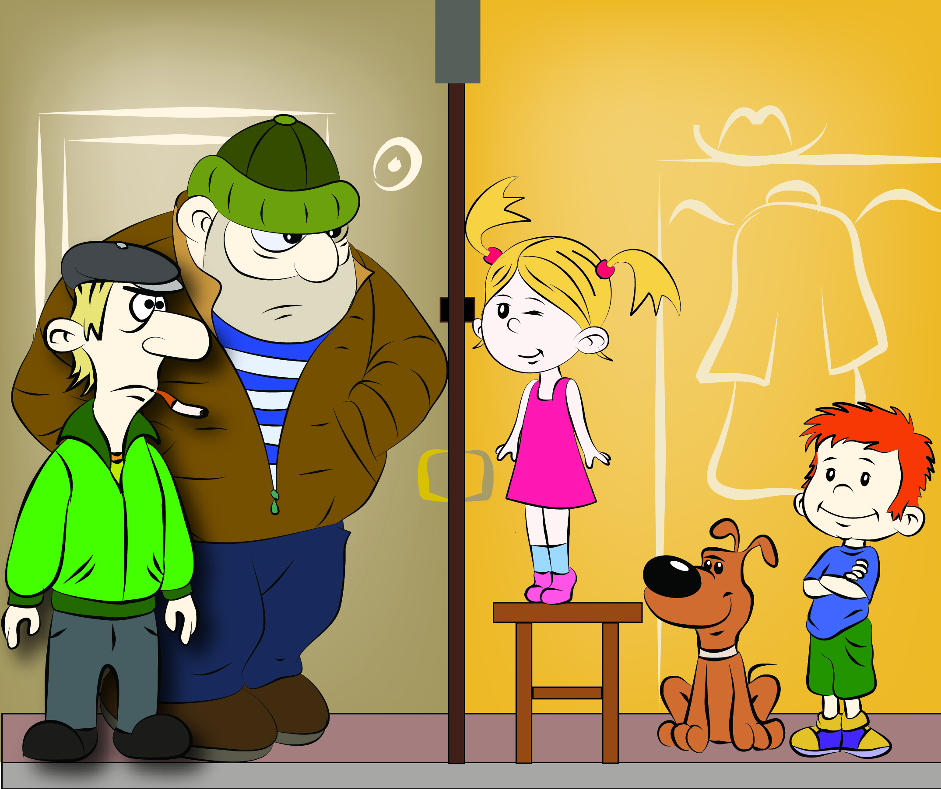
- если незнакомец не уходит, позвонить сначала соседям, затем в полицию и родителям. Если дверь пытаются вскрыть, забаррикадировать ее стульями, тумбочкой, другими предметами, затем открыть (разбить) окно и громко кричать, призывая на помощь прохожих. Если попытки открыть дверь прекратились, не выходить на лестничную площадку. Посмотреть в окно, не выбегают ли из подъезда незнакомые люди. Заметив их, попытаться запомнить приметы, цвет, марку, номер машины, чтобы потом сообщить об этом полиции;
- не отвечать по телефону ни на какие вопросы (как зовут маму или папу, где они работают, какие номера их служебных телефонов, когда они придут). Всегда можно сказать, что в данный момент родители (лучше папа), находятся в ванной, и предложить перезвонить через некоторое время;
- если позвонили в дверь, посмотреть в дверной глазок, встав слева (справа) от входной двери и спросить "Кто?" Не открывать, пока не станет ясно, что пришел хорошо знакомый человек, о визите которого предупреждали родители;
- если на лестнице никого не видно, или на лестничной площадке погас свет, не открывать дверь, так как злоумышленники могут специально заклеить дверной глазок. Необходимо позвонить по телефону соседям и попросить их посмотреть, что происходит;
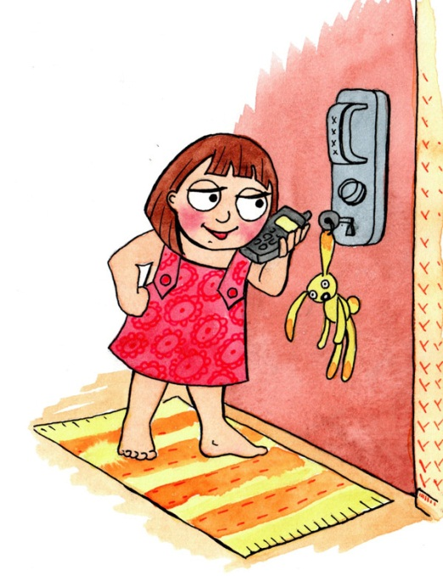
- ни с кем не вступать в разговоры через дверь, в ответ на любые вопросы и просьбы отвечать: "Сейчас я позвоню соседу, он выйдет и поможет все решить", или "Сейчас я позвоню в полицию, они приедут и разберутся";
если просят открыть дверь, чтобы срочно позвонить по телефону (вызвать "скорую помощь" и сообщить о несчастном случае), ответить, что он сделает это самостоятельно, но в квартиру этого человека не впускать;
- уходя из дома даже ненадолго (например, выносить мусор), не оставлять квартиру открытой, надежно запирать балконные двери, окна, форточки, даже если квартира находится на верхних этажах здания. Покидая квартиру надолго, оставить приметы, создающие впечатление, будто дома кто-то есть (например, негромко играющий приемник). Не оставлять ключи от квартиры в доступных местах (под ковриком, в почтовом ящике и т.п.), в кармане пальто (куртки, плаща), оставляя его в школьной раздевалке. Не давать ключи знакомым и приятелям. При потере ключей немедленно сообщить об этом родителям; подходя к своей двери при возвращении домой, убедиться, что сзади нет незнакомцев;
- если квартира открыта - не входить в нее, немедленно сообщить об этом соседям, позвонить от них или со своего телефона в полицию. Не пытаться задержать преступников, даже если они выносят из квартиры имущество.

